实验九十二 研究自由下落物体的运动

实验器材
单通道数据采集器（LW-D805）、一体式位移传感器（LW-F832）、无线发射模块（LW-A803）、支架等。

实验装置
如图 92 – 1。
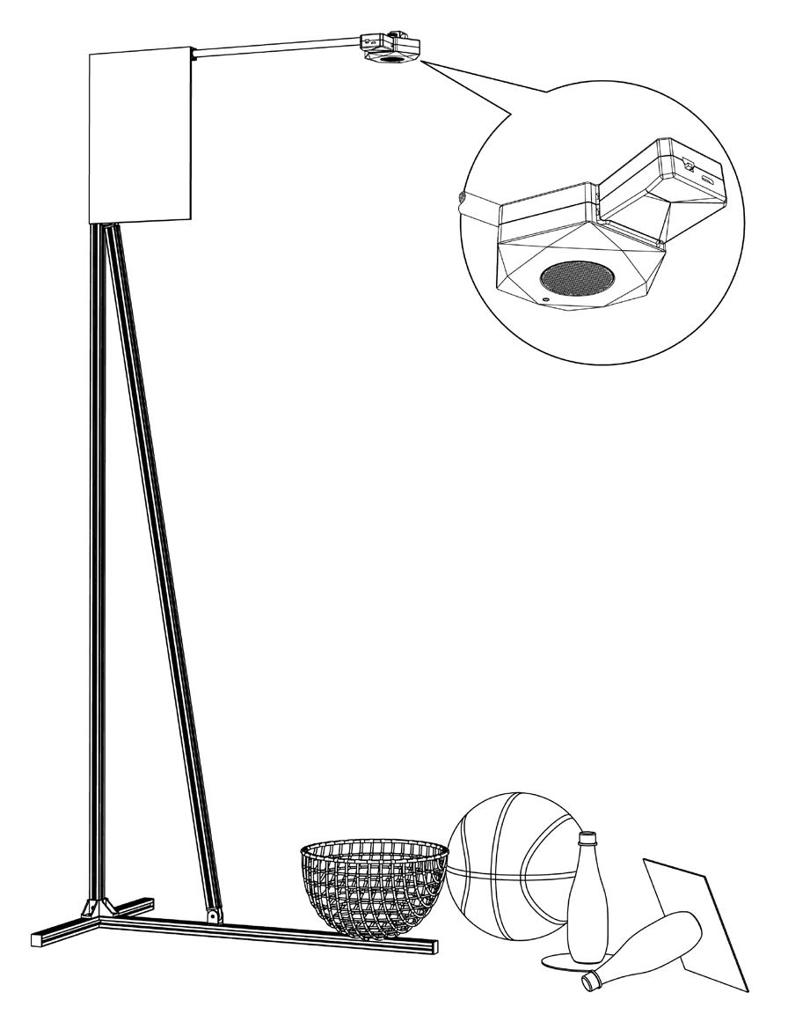
图 92 – 1 测量做直线运动物体的瞬时速度实验装置

实验操作（专用软件）
1．打开朗威上海版 V8.0 软件，单击专用软件、选择“活动中的实验—必修、“用反射式位移传感器研究自由下落物体的运动”；
2．单击“开始记录”，释放物体，观察实验图像（图 92 – 2）；
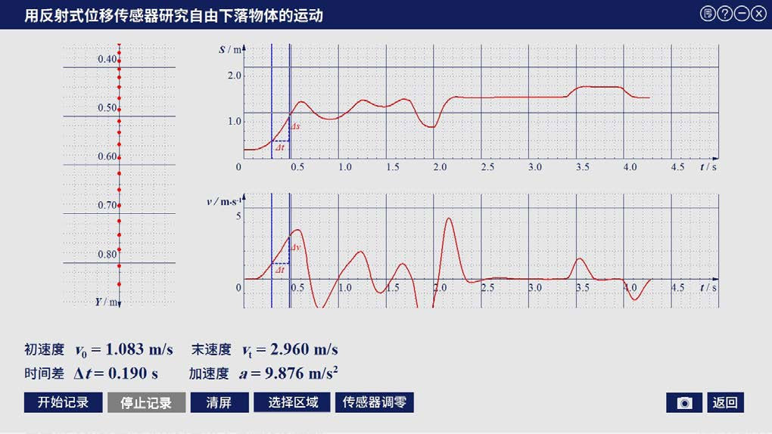
图 92 – 2 专用软件 测量做直线运动物体的瞬时速度实验曲线
3．单击“选择区域”，对图线进一步分析。

